**با افزایش سن،حفظ سلامت اهمیت بیشتری میابد.در این دوره،توجه به تغذیه مناسب برای برخورداری از بدن سالم ضروری است.**

**غذاها بایستی براساس گروهای متفاوت غذایی انتخاب شوند تا تعادل تغذیه ای حفظ گردد.**

**به این دلیل که فرد سالمند از تحرک کمتری برخورداراست:پس باید**

**-لقمه های کوچکتری مصرف گردد و از اضافه کردن شکر یا نمک به غذا ها یا نوشیدنی ها کاسته شده ا متوقف شود همچنین بهتر است میوه ها جایگزین مصرف کیک و شیرینی شود.**

**به این دلیل که فرد سالمنداز احتمال بیشتری برای ابتلا به فشار خون بالا برخورداراست:**

**-از نمک و ادویه کمتری استفاده شود.**

**-در هنگام پخت غذا به سبزیجات و گوشت تازی در مقابل مصرف کنسرو ها و سایر انواع غذا های آماده اهمیت داده شود.**

**-در هنگام مصرف غذا استفاده از چاشنی ها مانند سیر ،پیاز،نعناع جایگزین استفاده از نمک و سس سویا و سس گوجه شود.**

**به این دلیل که فرد سالمند کلسیم استخوان خود را با سرعت بیشتری از دست میدهد.**

**-مصرف مرتب شیر کم چرب بخصوص در خانم های سالمندفراموش نشود.**

**-مصرف ماهی آزاد و نیز برخی از خشکبار مانند بادام درختی جهت تامین کلسیم جدی گرفته شود.**

**به این دلیل که فرد سالمنداز احتمال بیشتری برای ابتلا به امراض قلبی برخوردار است.**

**-غذاهای کم چرب مصرف کند و چربی زائد گوشت و پوست ماکیان از غذای او جدا شود.**

**-به جای غذای برشته و سرخ شده از غذای کبابی و آبپز استفاده شود**

**-از غذاهای حاوی کلسترول کم استفاده شود**

**-برای جلوگیری از امراض قلبی از گوشت سفید بجای گوشت قرمز در غذاها استفاده شود**

**به این دلیل که فرد سالمنددچار یبوست میشود:**

**-روزانه از سبزیجات و میوه های تازه استفاده کند.-حتما مواد غذایی مانند نان سبوس دار،برنج فرآوری نشده و نیز نخود فرنگی و لوبیای سبز در وعده های غذایی گنجانده شود.چرا که ضمن جلوگیری از امراض گوارشی حرکات منظم روده ها را نیز تسهیل می کند.**

**به این دلیل که فرد سالمند مواد زائد و سموم را آهسته از بدن خارج میکند:-آب بیشتری مصرف کند نیاز فرد عادی حداقل 6تا8لیوان مایعات در طول روز است این مقدار شامل سوپ ها، آب میوه ها و سایر نوشیدنی ها نیز**

**میشود.**

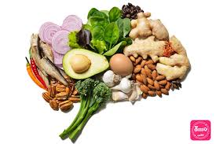

**برای داشتن زندگی سالم در دوران طلایی عمر رعایت موارد ذیل پیشنهاد میشود:**

**-از غذاهای نرم نظیربرنج،شیربرنج،سوپ جو،ماهی،گوشت چرخ کرده،پنیرکم چرب استفاده شود.**

**-گوشت و سبزیجات در قالب سوپ و آبگوشت طبخ شود.**

**-غذاها باید تا حدالامکان خرد و چرخ کرده باشد.**

**-سالمندان تنها بهتر است در طبخ غذا از کمک یک دوست استفاده کنند.**



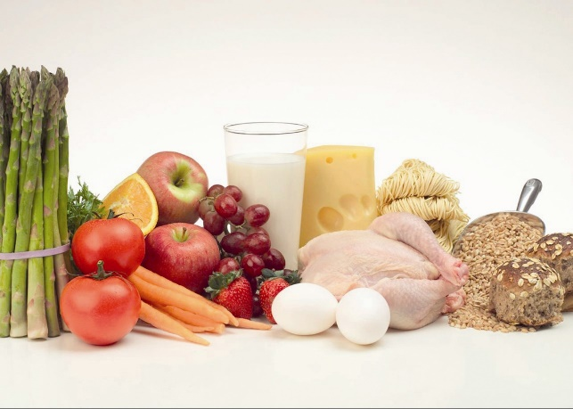

**سالمندانی که به تنهایی زندگی میکنند،بهتر است برای روزهای برفی و بارانی یا ایام بیماری خود که امکان خروج از خانه را ندارند،مقداری مواد غذایی به شرح ذیل در منزل نگهداری کننده.**

**-برنج یا ماکارونی-بیسکوییت یا نان شیرینی-کنسرو گوشت یا ماهی-کمپوت-آبمیوه بدون شکر**



**سالم زندگی کنیم:سلامت بمانیم**

**تغذیه سالمندی**

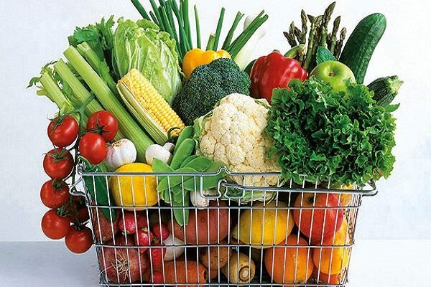

**تاریخ تدوین:1/3/1403**

**تاریخ بازنگری: 1/3/1404**

**کدQR: BN 3**

**پزشک تایید کننده:**

**آدرس:ناغان جاده کمربندی بیمارستان امام جواد (ع)-تلفن:63-03832463662**

<https://emamjavadhp.skums.ac.ir/>

**واحد پیگیری و آموزش به بیمار**